基隆市安樂國民小學
教學領域 |  |  | 數學 | 單元名稱 |  | 圓周率與圓周長
教學班級 |  |  | 602班
教學者 |  |  | 林子薇 | 教學時間 |  | 一節（40分鐘）
教材來源 |  |  | 康軒第十一冊
能力指標 |  |  | - 6-n-14能理解圓面積與圓周長的公式並計算簡單扇行面積。  - 6-s-03 能理解元面積與圓周長的公式並計算簡單扇形面積。  - 6-a-03能用符號表達常用公式。
教學目標 |  |  | - 能理解圓周長。  - 能運用物件量出圓形的周長。
具體目標 |  |  | 1-2能運用圓形物體量出圓的周長與直徑的關係。  1-2能透過測量理解圓周長約為3.14。  2-1能用滾動物體的方式量出圓的周長。  2-2能運用繪畫的方式，找出直徑。
具體目標 | 教學活動設計 |  |  |  | 時間 | 教學資源 | 教學評量
2-1  2-2  1-1  1-2 | - 準備活動  - 教師準備：教科書、PPT。  - 學生準備：課本、圓形物體、直尺。  - 引起動機  教師請學生舉例生活中圓形的物體，並與同學分享。  - 發展活動  <活動一＿比一比>  - 教師請學生拿出準備好的圓形物體，並請學生跟同學介紹。  - 教師請學生分組，並比比看，誰帶來的圓形物體滾一圈最遠，並討論原因。  - 教師引導學生回答，越大的圓滾一圈距離就越遠。  - 教師揭示題目圓形圖示，圓滾一圈的長度，講解是圓周的長度，就叫作圓周長。  <活動二＿絕妙DIY>  - 教師請學生用帶來的圓，做出他的圓周長和直徑。  如：方法一  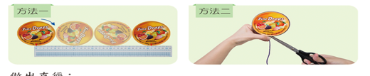  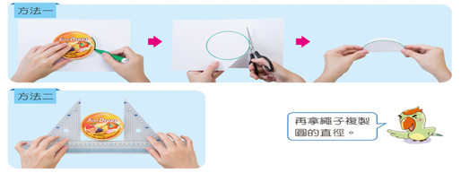  - 教師請學生比比看，圓周長大約  是直徑的幾倍？  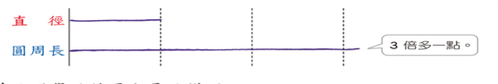  - 綜合活動  教師做統整，並複習圓周的概念，請學生完成習作第67頁。  第一堂課結束 |  |  |  | 3’  15’  17’  5’ | 圓形物體  PPT  數學習作 | 學生能踴躍分享。  學生能踴躍分享。  學生能理解圓周長的概念。  學生能量出圓的直徑及周長。  學生理解圓的周長與直徑的關係。

